Meditation

Before beginning, explain that this will be a short meditation to help feel a sense of calmness and peace. Invite everyone to sit comfortably with their feet flat on the ground and their hands near their knees. Tell them to close their eyes if they are comfortable doing so, but if not, to focus on one spot on the floor. Then slowly read each phrase, pausing between each phrase.

Breathe in hope Breathe out fear
Breathe in faith Breathe out anxiety
Breathe in love Breathe out hate
Breathe in respect Breathe out prejudice
Breathe in peace Breathe out anger
Breathe in wisdom Breathe out ignorance
Breathe in respect Breathe out envy
Breathe in peace Breathe out jealousy
Breathe in quiet Breathe out restlessness
Breathe in trust Breathe out worries
Breathe in hope Breathe out despair
Breathe in light Breathe out darkness

After a moment of silence, invite everyone to open their eyes.

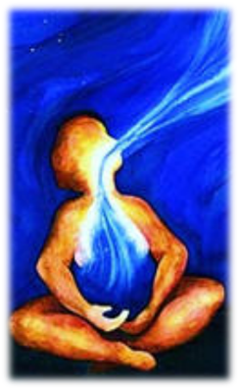

Meditación

Antes de comenzar, explique que esta será una breve meditación para ayudarles a sentir una sensación de calma y paz. Invite a todos a sentarse cómodamente con los pies apoyados en el suelo y sus manos cerca de sus rodillas. Dígales que cierren los ojos si se sienten cómodos, pero si no, invíteles a centrarse en un punto en el piso. A continuación, lea lentamente cada frase, haciendo una pausa entre cada frase.

Respire la esperanza Exhale fuera el miedo
Respire la fe Exhale fuera la ansiedad
Respire el amor Exhale fuera el odio
Respire el respeto Exhale fuera los prejucios
Respire la paz Exhale fuera el coraje
Respire la sabiduria Exhale fuera la ignorancia
Respire el respeto Exhale fuera la envidia
Respire la paz Exhale fuera los celos
Respire la quietud Exhale fuera la inquietud
Respire la confienza Exhale fuera la preocupación
Respire la esperanza Exhale fuera la desesperación
Respire la luz Exhale fuera la obscuridad

Después de un momento de silencio, invitar a todos a abrir sus ojos.
